|  |  |
| --- | --- |
| **SỞ GIÁO DỤC VÀ ĐÀO TẠO**  **TIỀN GIANG**  **ĐỀ THI CHÍNH THỨC**  *(Đề thi có 04 trang, gồm 10 câu)* | **KỲ THI CHỌN HỌC SINH GIỎI CẤP TỈNH LỚP 12 TRUNG HỌC PHỔ THÔNG**  **Năm học 2014-2015**  **Môn: SINH HỌC- BẢNG A**  Thời gian: **180 phút** *(không kế thời gian giao đề)*  Ngày thi thứ nhất: **16/10/2014** |

**Câu 1:** (2 điểm)

So sánh cấu trúc và chức năng của ty thể và lạp thể.

**Câu 2:** (2 điểm)

2.1. Nêu cấu trúc, chức năng và nguồn gốc của lizôxôm.

2.2. Phân biệt lizôxôm cấp 1 và lizôxôm cấp 2.

2.3. Đột biến xảy ra ở một gen trong nhân tế bào nhưng lại làm cho kích thước của lizôxôm cấp 2 tăng lên bất thường so với lizôxôm cấp 2 của tế bào không bị đột biến. Hãy giải thích hiện tượng trên.

**Câu 3:** (2 điểm)

3.1. Dạ dày của trâu bò được chia thành những ngăn nào?

3.2. Quá trình tiêu hóa thức ăn trong dạ dày của trâu bò diễn ra như thế nào?

3.3. Trong thức ăn của trâu bò (cỏ, rơm rạ...) hàm lượng prôtêin không đáng kể, để có đủ nguồn prôtêin cho các hoạt động sống thì trâu bò lấy prôtêin từ đâu?

**Câu 4:** (2 điểm)

4.1. Cấu tạo mỡ động vật và dầu thực vật giống và khác nhau ở điểm nào?

4.2. Sơ đồ sau đây thể hiện quá trình tiêu hóa và hấp thu mỡ trong ruột non

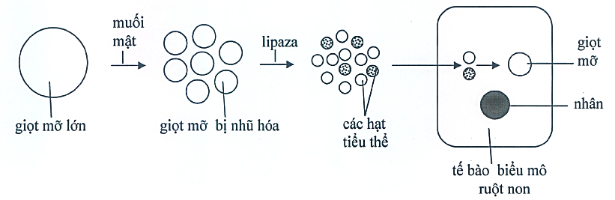

Câu hỏi:

a) Muối mật có nguồn gốc từ đâu? Bản chất hóa học của muối mật là gì?

b) Giải thích tại sao khi bị nhũ hóa các giọt mỡ không thể kết dính nhau?

c) Các hạt tiểu thể trong hình có bản chất hóa học là gì?

**Câu 5:** (2 điểm)

5.1. Vẽ đồ thị cho thấy sự thay đổi của vận tốc máu và huyết áp trong các đoạn mạch (động mạch, mao mạch, tĩnh mạch).

5.2. Ở cơ thể người, qua giải phẫu cho thấy sự mất cân xứng giữa tâm thất trái và tâm thất phải; giữa động

mạch chủ và động mạch phổi. Sự mất cân xứng thê hiện ở điểm nào? Nguyên nhân gây nên sự mất cân xứng này do đâu?

5.3. Giải thích tại sao máu trong tâm thất của bò sát (trừ cá sấu) là máu pha trộn giữa máu giàu O2 và máu giàu CO2 còn trong tâm thất của người thì không có hiện tượng này?

**Câu 6:** (2 điểm)

***\* Thí nghiệm:***

- Đặt cây trong tối 48 giờ;

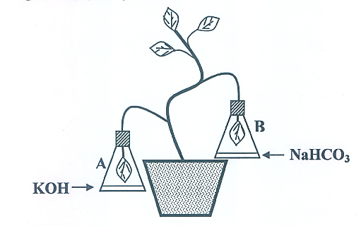 - Chọn hai lá có kích cỡ tương ứng rồi bố trí thí nghiệm như hình vẽ bên dưới;

- Đặt cây ngoài sáng 6 giờ, sau đó ngắt lá trong bình (A) và (B) đem thử iốt. Kết quả:

+ Lá trong bình (A) không chuyển màu.

+ Lá trong bình (B) chuyển màu.

6.1. Thí nghiệm trên chứng minh điều gì?

6.2. Giải thích tại sao có sự khác nhau về kết quả thử iốt của 2 lá A và B?

6.3. Năng suất kinh tế và hệ số kinh tế của một số giống cây trồng được thể hiện trong bảng sau:

|  |  |  |  |
| --- | --- | --- | --- |
|  | Rau cải | Lúa | Đậu tương |
| Năng suất kinh tế | 7 tấn/ha | 4,5 tấn/ha | 1,8 tấn/ha |
| Hệ số kinh tế | 0,98 | 0,5 | 0,3 |

a) Năng suất kinh tế là gì?

b) Tính năng suất sinh học của các giống cây trồng trong bảng trên.

**Câu 7:** (2 điểm)

Khi nói về quang hô hấp (hô hấp sáng) sách Sinh lý học thực vật (của **Nguyễn Như Khanh** và **Cao Phi Bằng**) có viết: *“Xem xét một cách cẩn thận ta thấy quang hô hấp là một quá trình mất mát”*.

7.1. Quang hô hấp là gì?

7.2. Quang hô hấp xảy ra khi nào? Nêu cơ chế của quang hô hấp.

7.3. Hãy cho biết cây đã mất mát những gì trong quá trình quang hồ hấp?

**Câu 8:** (2 điểm)

Một học sinh đã sử dụng sơ đồ sau đây để ôn tập về hai quá trình sinh học xảy ra

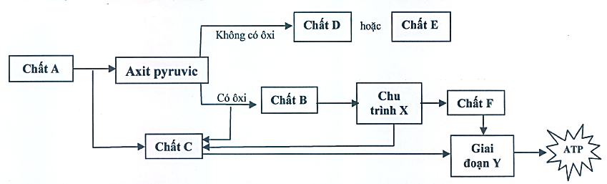

8.1. Hãy cho biết tên của các chất (A, B, C, D, E), chu trình X và giai đoạn Y?

8.2. Hai quá trình liên quan đến sơ đồ trên là gì?

8.3. Chu trình X và giai đoạn Y diễn ra ở đâu trong tế bào thực vật?

**Câu 9:** (2 điểm)

Đồ thị sau đây thể hiện sự sinh trưởng của quần thể vi khuẩn khi nuôi cấy không liên tục

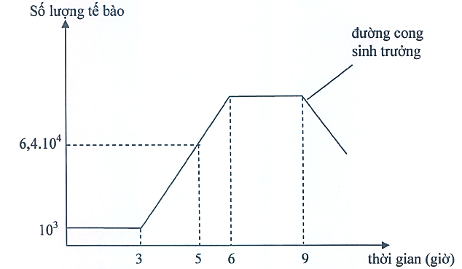

9.1. Tính số lượng tế bào trong quần thể vi sinh vật sau 8 giờ nuôi cấy.

9.2. Nêu đặc điểm về hoạt động và sinh trưởng của vi sinh vật trong giai đoạn :

+ 0 đến 3 giờ +3 đến 6 giờ +6 đến 9 giờ

**Câu 10:** (2 điểm)

- Cho nấm men rượu vào ba bình nuôi cấy;

- Bình 1 và 2 có chứa dung dịch glucôzơ; bình 3 chứa dung dịch tinh bột;

- Dùng nút cao su đậy kín hai bình 1 và 3; bình 2 cho sục khí liên tục.

10.1. Sau 72 giờ, rượu êtylic sẽ được sinh ra trong bình nào? Giải thích.

10.2. Nếu dựa vào nhu cầu về ôxi thì các vi sinh vật được chia thành những nhóm nào? Nấm men rượu được xếp vào nhóm nào trong các nhóm kể trên?

10.3. So sánh hiệu quả năng lượng mà nấm men rượu thu được trong bình 1 và 2. Giải thích.

**------------HẾT------------**

Thí sinh không được sử dụng tài liệu. Giám thị không giải thích gì thêm.

Họ và tên thí sinh:…………………………………. số báo danh:……………………………………………

|  |  |
| --- | --- |
| **SỞ GIÁO DỤC VÀ ĐÀO TẠO**  **TIỀN GIANG**  **ĐÁP ÁN ĐỀ THI CHÍNH THỨC**  *(Đáp án gồm có 05 trang)* | **KỲ THI CHỌN HỌC SINH GIỎI CẤP TỈNH LỚP 12 TRUNG HỌC PHỔ THÔNG**  **Năm học 2014-2015**  **Môn: SINH HỌC- BẢNG A**  Thời gian: **180 phút** *(không kế thời gian giao đề)*  Ngày thi thứ nhất: **16/10/2014** |

|  |  |  |  |
| --- | --- | --- | --- |
| **Câu** | **Ý** | **Nội dung trả lời** | **Điểm** |
| **1** |  | * Giống nhau:  - Cấu tạo gồm 2 lớp mang bao bọc;  - Bên trong đều có chứa ADN vòng;  - Bên trong có chứa ribôxôm giống ribôxôm của vi khuẩn  * Khác nhau:   |  |  | | --- | --- | | **Ty thể** | **Lục lạp** | | - Màng trong gấp khúc ăn sâu vào trong chất nền;  - Có chứa nhiều enzim hô hấp;  - Thực hiện hô hấp nội bào, cung cấp năng lượng cho mọi hoạt động sống của tế bảo. | - Cả hai màng đều không gấp khúc;  - Trong lục lạp có chứa sắc tố, có enzim tham gia vào quá trình quang hợp;  - Thực hiện chức năng quang hợp, tạo ra các chất hữu cơ. | | **0,75**  **0,25**  **0,5**  **0,5** |
| **2** | **2.1** | **Nêu cấu trúc, chức năng và nguồn gốc của lizôxôm.**  * Cấu trúc:  - Là bào quan có cấu trúc dạng túi (bóng) có một lớp màng bao bọc;  - Bên trong có chứa nhiều enzim thủy phân.  * Chức năng: Phân hủy tế bào già, tế bào bị tổn thương và các bào quan hết hạn sử dụng.  * Nguồn gốc: được hình thành từ bộ máy Gôngi dưới dạng túi tiết nhưng không bài xuất ra ngoài tế bào. | **0,5**  **0,25**  **0,25** |
| **2.2** | **Phân biệt lizôxôm cấp 1 và ỉizôxôm cấp 2.**  - Lizôxôm cấp 1: là dạng túi (bóng) được bao bọc bởi lipoprôtêin chưa tham gia hoạt động thủy phân.  - Lizôxôm cấp 2: là dạng lizôxôm đang hoạt động tiêu hóa, chúng được hình thành giữa lizôxôm cấp 1 với các bóng thực bào (phagôxôm) hoặc bóng ẩm bào (pinôxôm) hay các bào quan trong tế bào bị tiêu hủy. | **0,5** |
| **2.3** | **Giải thích:** Khi gen bị đột biến làm cho enzim thủy phân một loại cơ chất nào đó không được tổng hợp => cơ chất trong lizôzôm cấp 2 không được phân giải => tích tụ trong lizôxôm cấp 2 => tăng kích thước lizỏxôm cấp 2. | **0,5** |
| **3** | **3.1** | Dạ dày của trâu bò được chia thành 4 ngăn: dạ cỏ, dạ tô ong, dạ lá sách và dạ múi khế. | **0,5** |
|  | **3.2** | Quá trình tiêu hóa thức ăn trong dạ dày của trâu bò:  - Thức ăn (cỏ, rơm rạ..) được nhai qua loa ở miệng rồi đưa xuống dạ cỏ. Tại đây thức ăn được trộn với nước bọt và được vi sinh vật (VSV) cộng sinh trong dạ cỏ tiết enzim phân giải xenlulôzơ và các chất hữu cơ khác;  - Sau khi được vsv lên men, thức ăn chuyển dần sang dạ tổ ong và được ợ lên miệng để nhai lại;  - Thức ăn được nhai kỹ cùng với vsv được chuyển xuống dạ lá sách để hấp thụ bót nước rồi chuyển vào dạ múi khế;  - Dạ múi khế tiết enzim pepsin và HCl để phân giải prôtêin trong thức ăn và trong xác vsv | **1,0** |
|  | **3.3** | Trong thức ăn của trâu bò hàm lượng prôtêin không đáng kể, để có đủ nguồn prôtêin cho các hoạt động sống thì trâu bò lấy prôtêin từ xác (sinh khối) vsv cộng sinh trong dạ cỏ. | **0,5** |
| **4** | **4.1** | Cấu tạo mỡ động vật và dầu thực vật giống và khác nhau ở điểm  - Giống: Đều cấu tạo từ 1 glixerol và 3 axit béo.  - Khác: Dầu thực vật chứa axit béo không no, còn mỡ động vật chứa axit béo no. | **0,25**  **0,25** |
| **4.2** | a) - Muối mật có nguồn gốc từ gan tiết vào túi mật.  - Bản chất hóa học của muối mật là stêrôit được sản xuất từ cholestêrồn  b) Khi bị nhũ hóa các giọt mỡ không thể kết dính nhau là do:  - Muối mật có 2 đầu: một đầu kỵ nước hòa tan trong mỡ; một đầu ưa nước chứa nhóm ion âm;  - Khi hòa tan trong mỡ, các phân tử muối mật có nhóm tích điện âm quay ra ngoài, tạo nên một lớp bề mặt làm cho các giọt mỡ đẩy nhau.  c) Các hạt tiểu thể trong hình có bản chất hóa học là glixerol và axit béo do lipaza phân giải mỡ (lipit) tạo ra | **0,25**  **0,25**  **0,25**  **0,5**  **0,25** |
| **5** | **5.1** | Đồ thị có dạng:  **- HD:**  + Vẽ đúng, chú thích đầy đủ 0,5 điểm.  + Vẽ đúng, chú thích thiếu 0,25 điểm.  +Vẽ đúng, không chú thích : không ghi điểm | **0,5** |
| **5.2** | - Sự mất cân xứng thể hiện ở :  + Thành tâm thất trái dày hơn thành tâm thất phải;  + Thành động mạch chủ dầy hơn thành động mạch phổi.  - Nguyên nhân là do: vòng tuần hoàn phổi có áp lực thấp, vòng tuần hoàn lớn có áp lực cao, thành tâm thất trái dầy để tạo lực co bóp lớn; thành động mạch chủ dầy hơn để chịu đuợc áp lực cao do tâm thất trái co bóp đẩy máu vào động mạch tạo ra. | **0,25**  **0,25**  **0,5** |
| **5.3** | Ở bò sát (trừ cá sấu) có sự pha trộn giữa máu giàu O2 và máu giàu CO2 là do giữa 2 tâm thất có lỗ thông nhau nên máu giàu O2 trong tâm thất trái và máu giàu CO2 trong thất phải hòa trộn vào nhau; còn ở người giữa hai tâm thất có vách ngăn hoàn toàn nên không cỏ hiện tượng nàỵ. | **0,5** |
| **6** | **6.1** | Thí nghiệm trên nhăm chứng minh: khí C02 là nguyên liệu cần thiết cho quá trình quang họp. | **0,25** |
| **6.2** | Giải thích:  - Trong bình (A) có chứa KOH đã hấp thụ hết CO2 trong không khí của bình (A) => lá không có nguyên liệu để quang hợp => không tạo được tinh bột => lá không chuyển màu xanh đen khi đem thử iôt.  - Trong bình (B) có chứa NaHC03 đã thải khí CO2 vào không khí trong bình (B) -> lá có đủ nguyên liệu để quang hợp -> tạo được tinh bột -> lá chuyển màu xanh đen khi đem thử iôt. | **0,5** |
| **6.3** | a)Năng suất kinh tế là một phần của năng suất sinh học được tích lũy trong các cơ quan (hạt, củ, quả, lá...) chứa các sản phẩm có giá trị kinh tế đối với con người.  b) Năng suất sinh học:  - ở rau cải: (7 tấn x 100): 98 = 7,14 tấn/ha.  - ở lúa : (4,5 tấn x 100): 50 = 9 tấn/ha. ^  - Ở dậu tương: (1,8 tấn x 100): 30 = 6 tấn/ha. | **0,25**  **0,75** |
| **7** | **7.1** | Quang hô hấp là quá trình hấp thu O2 và thải CO2 ngoài ánh sáng. | **0,25** |
| **7.2** | - Quang hô hấp xảy ra khi: Ở thực vật C3, khi cường độ ánh sáng cao, khí khổng đóng, lượng CO2 trong tế bào cạn kiệt, lượng O2 tích lũy nhiều trong lục lạp của cây hô hấp sáng.  - Cơ chế: Khi nồng độ CO2, O2 tăng cao enzim cacbôxylaza (enzim cố định CO2 trong hu trình C3) chuyển thành enzim oxigenaza ôxi hóa RiDP (chất nhận CO2) sinh ra CO2. | **0,5**  **0,5** |
| **7.3** | Quang hô hấp làm cây mất mát:  - RiDP mất khỏi chu trình Canvin (chu trình C3)  - Cố định CO2 trong quang hợp bị đảo ngược=>Cacbon mất khỏi chu trình  - ATP bị tiêu phí vô ích | **0,25**  **0,25**  **0,25** |
| **8** | **8.1** | **Tên của các chất và chu trình /giai đoạn:**  - A : glucôzo - B: Axetyl - coA  - C: NADH - D: axit lactic /rượu êtylic  - E: rượu êtylic/axit lactic - F:FADH2  - X: chu trình Canvin - Y: chuỗi chuyền êlectron  - HD:  + Nêu đúng 1 - 2 tên : 0,25 điểm;  + Nêu đúng 3 - 4 tên : 0,5 điểm;  + Nêu đúng 5 - 6 tên : 0,75 điểm;  + Nêu đúng 7 - 8 tên : 1,0 điểm. | **1,0** |
| **8.2** | **Hai quá trình liên quan đến sơ đồ trên là:**  - Quá trình phân giải kỵ khí (lên men).  - Quá trình phân giải hiếu khí (hô hấp hiếu khí). | **0,5** |
| **8.3** | **-** Chu trình X (chu trình Crep) xảy ra trong chất nền ti thể  - Giai đoạn Y (chuyền điện tử) xảy ra ở màng trong ti thể. | **0,5** |
| **9** | **9.1** | **Tính số lượng tế bào trong quần thế vi sinh vật sau 8 giờ nuôi cấy.**  - Gọi X là số lần phân bào sau 5 giờ nuôi cấy  - Ta có 6,4.104=103.2x=>X = 6 lần.  - Gọi g là thời gian thế hệ  *g* = (5 - 3)/6 = 1/3 giờ = 20 phút  - Số lần phân bào sau 6 giờ nuôi cấy = (6 - 3).60 phút /20 phút =9 lần.  - Số TB thu được sau 6 giờ là:103.29= 512.103 tế bào.  - Sau 8 giờ nuôi cấy, quần thể đạt trạng thái cân bằng nên số tế bào vẫn là 512.103 tế bào. | **0,25**  **0,25**  **0,25**  **0,25**  **0,25** |
| **9.2** | **Hoạt động và sinh trưởng của vi sinh vật**  - Từ 0 đến 3 giờ (pha tiềm phát): vsv phải thích ứng với môi trường, tổng hợp ADN và enzim chuẩn bị cho phân bào.  - Từ 3 đến 6 giờ (pha lũy thừa): vsv phân chia mạnh mẽ, số lượng tế bào tăng theo lũy thừa và đạt cực đại, thời gian thế hệ đạt tới hằng số, quá trình trao đổi chất diễn ra mạnh mẽ.  - Từ 6 đến 9 giờ (pha cân bằng): tốc độ sinh trưởng và trao đổi chất giảm, số lượng tế bào sinh ra bằng số lượng tế bào chết đi. | **0,25**  **0,25**  **0,25** |
| **10** | **10.1** | - Rượu êtylic được sinh ra trong bình 1.  - Giải thích:  + Nấm men không thể sử dụng trực tiếp tinh bột làm nguyên liệu trong quá trình chuyển hóa nên chúng không thể phát triển trong bình 3 =>không thể tạo ra rượu etylic.  + Trong điều kiện hiếu khí (có O2) ở bình 2, nấm men thực hiện hô hấp hiếu khí =>CO2 và H2O (không tạo ra etylic).  + Trong điều kiện kỵ khí (không có O2) của bình 1, nấm men rượu sử dụng glucôzơ để thực hiện quá trình lên men rượu sinh ra rượu etylic. | **0,25**  **0,25**  **0,25**  **0,25** |
| **10.2** | - Nếu dựa vào nhu cầu về ôxi thì các vi sinh vật được chia thành các nhóm: vsv kỵ khí bắt buộc; vsv kỵ khí không bắt buộc; vsv vi hiếu khí; vsv hiếu khí.  Nấm men rượu được xếp vào nhóm vsv kỵ khí không bắt buộc (kỵ khí tùy tiện). | **0,25**  **0,25** |
| **10.3** | - Trong bình nuôi cấy thứ 2 nấm men thu được nhiều năng lượng hơn.  - Bởi vì:  + Bình 2 có đủ ôxi nên nấm men sẽ thực hiện hô hấp hiếu khí, trong quá trình này năng lượng được tạo ra chủ yếu ở giai đoạn chuyền êlectron, sinh ra nhiều ATP.  + Bình 1 đậy kín nên nấm men sẽ chuyển hóa kỵ khí (lên men), trong quá trình này glucôzơ bị oxi hóa không hoàn toàn, không có giai đoạn chuyền êlectron, năng lượng còn nằm trong các liên kết của chất hữu cơ. | **0,25**  **0,25** |